

Brücke zwischen der modernen physikalischen Forschung  
und dem Unternehmertum im Bereich Nanotechnologie

Quantenphysik

Die Physik der sehr kleinen Teilchen   
mit großartigen Anwendungsmöglichkeiten

Teil 2  
QUANTENEIGENSCHAFTEN & TECHNOLOGIE

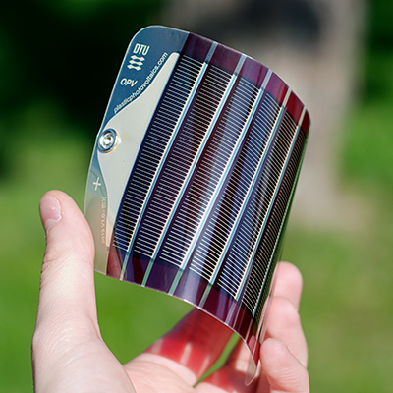

Lernstation VII:

**Halbleiter**

http://i.creativecommons.org/l/by-nc-sa/3.0/88x31.png

Quantum Spin-Off wird von der Europäischen Union im Rahmen des LLP Comenius-Programms finanziert   
(540059-LLP-1-2013-1-BE-COMENIUS-CMP).  
Renaat Frans, Laura Tamassia, Erica Andreotti   
Kontaktadresse: [renaat.frans@khlim.be](mailto:renaat.frans@khlim.be)

ÜBERSETZT DURCH:



www.scientix.eu

**Inhaltsverzeichnis**

Lernstation VII: Halbleiter 3

1 Energieniveaus in Atomen 3

2 Nicht alle im niedrigsten Zustand 6

3 Energieniveaus in Feststoffen: Bänder und Bandlücken 7

4 Leiter, Isolatoren und Halbleiter 8

5 Überbrückung der Bandlücke: Dotieren 9

5.a n-Dotierung 9

5.b p-Dotierung 10

6 Diode 11

7 Transistor 14

8 Anwendung: LED 15

9 Anwendung: Solarzelle 16

10 Anwendungen: Ausblick 16

11 Konzepte in der Lernstation VII 18

http://i.creativecommons.org/l/by-nc-sa/3.0/88x31.png**Attribution-NonCommercial-ShareAlike 4.0 International** (CC BY-NC-SA 4.0)

Es gelten die folgenden Bedingungen:

* Attribution – Sie müssen die [entsprechenden Quellen nennen](https://creativecommons.org/licenses/by-nc-sa/4.0/), einen Link auf die Lizenz bereitstellen und [angeben, ob Änderungen vorgenommen wurden](https://creativecommons.org/licenses/by-nc-sa/4.0/). Sie können dies auf beliebige sinnvolle Art und Weise tun, allerdings nicht so, dass suggeriert wird, der Lizenzgeber würde Sie oder Ihre Verwendung unterstützen.
* NonCommercial – Sie dürfen das Material nicht für [kommerzielle Zwecke](https://creativecommons.org/licenses/by-nc-sa/4.0/) verwenden..

Sie dürfen:

* Teilen – das Material in Form beliebiger Medien oder Formate kopieren und weiter verteilen
* Adaptieren – das Material neu zusammenstellen, transformieren und darauf aufbauen

Der Lizenzgeber kann diese Berechtigungen nicht widerrufen, solange Sie die Lizenzbedingungen einhalten.

Auf das Werk ist wie folgt zu verweisen:

Frans R., Boksenbojm E., Tamassia L., Andreaott I E. (2015). Quantum SpinOff Learning Stations. Art of Teaching, UCLL, Diepenbeek, Belgium.

# Lernstation VII: Halbleiter

Die Quantenphysik erscheint auf den ersten Blick sehr theoretisch und es hat einige Zeit gedauert, bis die Menschheit sie entdeckt und gelernt hat, sie zu nutzen. Im Laufe des 20. Jahrhunderts stellte sich immer mehr heraus, dass das genaue Verständnis von Materie und Licht zu erstaunlichen Anwendungen führt, die bisher unvorstellbar waren.

*Halbleiter* haben die einzigartige Fähigkeit, den Strom, der sie durchläuft, zu steuern. Aus diesem Grund sind sie für Komponenten wie Transistoren, Solarzellen, integrierte Schaltkreise, Mikroprozessoren etc. äußerst wichtig, für deren Betrieb eine exakte Kontrolle des Stroms notwendig ist.

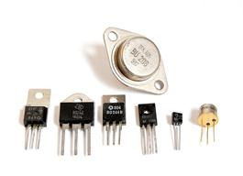Die Steuerung des elektrischen Stroms mit Halbleitern ermöglichte die Herstellung von ***nicht-mechanischen Schaltern****.*. Der Begriff Transistor ist eine Kurzform des englischen „transfer resistor“. Dieswar für die Menschheit ein bedeutender Schritt. Zuvor hatten alle Geräte wie Rechenmaschinen und die ersten Computer mechanische Schalter mit *beweglichen* Teilen. Deshalb waren sie sehr groß und arbeiteten langsam. Mit Halbleiter-Transistoren und nicht-mechanischen Schaltern wurden nun schnelle und sichere Prozesse bei geringem Stromverbrauch möglich. Der erste Transistor wurde 1947 von John Bardeen, Walter Brattain und William Shockley in den Bell Labs von AT&T in den USA hergestellt.

*Eine Auswahl aus diskreten Transistoren in verschiedenen Gehäuseformen* *(Quelle: Public Domain Wikipedia)*

Später wurden viele Transistoren auf einem Chip integriert, was den gegenwärtigen Boom an elektronischen Telekommunikationsgeräten bewirkte. Keine dieser Anwendungen wäre ohne die Erkenntnisse der Quantenphysik möglich gewesen. Der praktische Nutzen kann gar nicht überbewertet werden. Nicht-mechanische Schalter finden sich in medizinischen Instrumenten, in Haushaltsgeräten, in Datenspeichern und in Ihrem Smartphone. Ohne Halbleiter würde in unserer Gesellschaft praktisch nichts mehr funktionieren.

Wir wollen nun versuchen, zu verstehen, **warum einige Feststoffe Elektrizität leiten** (z. B. Metalle) und **andere nicht**. Außerdem wollen wir uns mit den Materialien befassen, die wir Halbleiter nennen, und ergründen, wie es möglich wurde, dass diese so eine wichtige Rolle in allen unseren elektronischen Geräten spielen. Grundsätzlich lässt sich alles auf die diskreten Energiezustände von Elektronen in Atomen zurückführen.

## Energieniveaus in Atomen

In Lernstation V haben Sie gelernt, dass laut der Quantenmechanik Gegenstände (z. B. Tische, Elektronen und Tulpen) in Wirklichkeit sowohl aus Wellen als auch aus Teilchen bestehen. Daraus folgt, dass ein Elektron, das ***Teil eines Atoms ist***, nicht nur eine Wellenlänge aufweisen kann. Wie bei Schallwellen in musikalischen Instrumenten *entsteht Quantisierung*, da nur ***Wellen, die sich konstruktiv überlagern****, existieren* können. Die Wellenlänge der Teilchen muss demzufolge der De-Broglie-Gleichung entsprechen:

$$n λ=2 π r$$

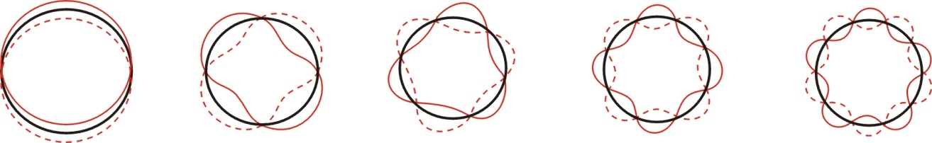

Wie Sie wissen, ist λ die Wellenlänge des Elektrons, r der Radius des Atoms und n eine positive Ganzzahl (Quantenzahl genannt). In der obigen Abbildung ist die Elektronenwelle (rote Linie) für n=1, n=2, n=3, n=4 und n=5 dargestellt. Jedes dieser Elektronen besitzt eine entsprechende quantisierte Energie,.In der Lernstation V hast du diese Energie für ein Wasserstoffatom berechnet:

$$E_{n}= -\frac{1}{n^{2}}\frac{me^{4}}{8ϵ_{0}^{2}h^{2}}$$

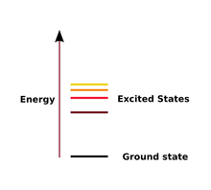Hierbei ist e die elektrische Ladung des Elektrons, h die planksche Konstante, $ϵ_{0}^{}$ eine Konstante der Natur, die als elektrische Feldkonstante bezeichnet wird, und n wiederum die entsprechende Quanten-Ganzzahl des vorgesehenen Energieniveaus.

Anstatt Elektronenwellen zu zeichnen, stellen wir die **quantisierten Energieniveaus** einfach wie in nebenstehender Abbildung auf einer vertikalen Achse dar (Quelle: Public Domain Wikipedia).

Die unterste Linie entspricht der Elektronenwelle mit der geringstmöglichen Energiemenge, die in der Abbildung oben auf der Seite ganz links erscheint. Die zweite Linie entspricht der zweiten Darstellung von links und so weiter. Die Linien repräsentieren somit Energieniveaus.

Wie groß sind die Energien der 3 ersten Energieniveaus eines Elektrons in einem Wasserstoffatom (in Joule)? Rechne mit der Formel von oben.

E1= ……………………………………………………………………………………………………

E2= ……………………………………………………………………………………………………

E3= ……………………………………………………………………………………………………

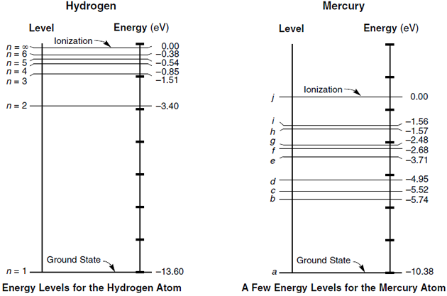Nebenstehend sind die Energieniveaus von Wasserstoff auf einer vertikalen Achse dargestellt.

Im Wasserstoffatom können die Elektronen nur diese Energieniveaus annehmen. Wir kennen so die **möglichen Energieniveaus** und einen dazwischenliegenden Energiebereich, den das Elektron nicht besetzen kann.

Beachten Sie, dass die Energieachse in *der Einheit Elektronenvolt*, eV, anstatt in Joule angegeben ist, was die übliche Einheit für Energie wäre. Da Joule selbst für die Energien von Elektronen eine sehr kleine Einheit wäre, ist es praktischer, Elektronenvolt zu verwenden.

*Quantisierte Energieniveaus von Wasserstoff – Quelle: www.aplusphysics.com/*

Nachschlagen: Was bedeutet die Einheit eV?

…………………………………………………………………………………………………………………………….

Wie viele Joule entsprechen einem eV?

……………………………………………………………………………………………………

Jedes Element im Periodensystem besitzt eine spezielle „Leiter“ mit Energieniveaus von Elektronen. Wir bezeichnen diese als *Energiespektrum* des jeweiligen *Elements*. Jeder Atomkern besitzt in der Tat ein eigenes elektrisches Feld, zu dem die Elektronenwellen gehören. Wasserstoff ist das leichteste Element: Es hat nur …… Proton in seinem Kern und …… daran gebundenes Elektron. Helium besitzt …… Protonen und …… Elektronen. So nimmt das immer weiter zu. Und alle Elemente bilden spezifische, diskrete Energieniveaus.

Dies führt zu einer bestimmten Konfiguration zulässiger Energien für jedes Element. Diese jeweilige **Konfiguration aus zulässigen Energieniveaus bestimmt die chemischen Eigenschaften** eines jeden Elements in der Natur.

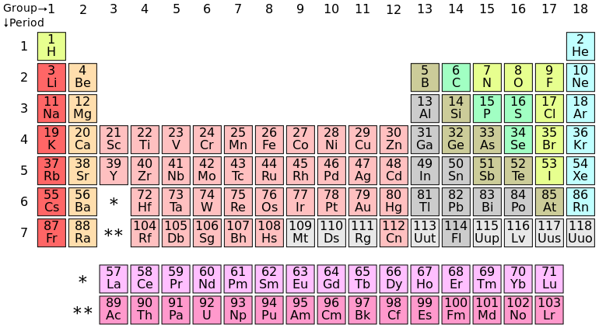

*(Quelle: Public Domain Wikipedia)*



Nebenstehend sehen Sie die möglichen Energieniveaus von Quecksilber.

Der österreichische Physiker *Erwin Schrödinger* generalisierte die De-Broglie-Teilchenwellen. Mit dem De-Broglie-Modell konnten schließlich *nur die Energieniveaus von Wasserstoff berechnet werden*. Die Schrödinger-Gleichung ist allgemeiner und beschreibt *dreidimensionale Elektronenwellen* um den Kern, die als **Elektronenhüllen** (Orbitale) bezeichnet werden.”.

Die möglichen Elektronenhüllen mit Ihren **quantisierten Energien** können so nicht nur für Wasserstoff, sondern für *jedes chemische Element im Periodensystem* berechnet werden. Mit der Schrödinger-Gleichung können die Teilchenwellen sowohl innerhalb als auch außerhalb des Atoms grundsätzlich beschrieben werden.

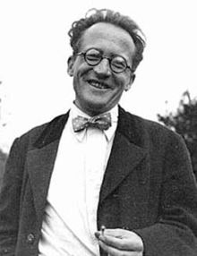

*(Erwin Schrödinger veröffentlichte seine Gleichung im Jahr 1926, mit der die grundlegende Wellenfunktion für jedes Quantenteilchen bestimmt wird. – Quelle: Public Domain Wikipedia)*

## Nicht alle im niedrigsten Zustand

Nun gut: Aufgrund der Zugehörigkeit zu Atomen und der Welleneigenschaften von Elektronen sind die Energien von Elektronen in Atomen eindeutig quantisiert. Allerdings verbleibt eine grundsätzliche Frage, die bereits Niels Bohr formulierte: **Warum wird der niedrigste Energiezustand nicht von allen Elektronen** des jeweiligen Atoms besetzt?

Es ist offensichtlich, dass wenn sich alle Elektronen der Elemente auf dem niedrigsten Energieniveau befänden, die chemischen Eigenschaften aller Elemente identisch wären und es keine Spektrallinien sowie keine Farben gäbe und man kaum überhaupt von unterschiedlichen Elementen geschweige denn Molekülen sprechen könnte. Ein Molekül entsteht aus separaten Atomen, weil die äußersten Elektronen (diejenigen in den *höheren* Zuständen) einen gemeinsamen Wellentyp mit geringerer Energie bilden und genau die Atome, aus denen sie stammen, binden. Wenn also alle Elektronen das niedrigste Energieniveau aufweisen würden, wäre eine chemische Bindung kaum möglich. Wir würden dann in einem trostlosen Universum leben, oder es gäbe überhaupt kein Leben!

Mit seinem *Ausschlussprinzip* gab uns Wolfgang Pauli den fehlenden Schlüssel zum Verständnis der Fülle der atomaren und molekularen Strukturen an die Hand..

Das paulische Ausschlussprinzip kann man sich ein bisschen wie Schüler vorstellen, die sich einen Sitzplatz im Klassenzimmer suchen. Viele Schüler möchten so weit wie möglich vom Lehrer entfernt sitzen. Zum Leidwesen mancher Schüler können nicht alle auf dem Platz in der größten Entfernung von der Lehrkraft sitzen. Was wird ein Schüler/eine Schülerin tun, wenn er/sie das Klassenzimmer betritt und der beste Platz bereits besetzt ist?

…………………………………………………………………………………………………………………

Jeder eintreffende Schüler muss sich mit dem am weitesten entfernten Platz zufrieden geben, der noch frei ist. Wenn mehr Plätze als Schüler vorhanden sind, wird der Raum bis zu einem gewissen Punkt von hinten aufgefüllt.

Elektronen verhalten sich ähnlich. *Jedes Energieniveau bietet* eine bestimmte Anzahl von Plätzen, sogenannte *Zustände*, die die Elektronen einnehmen können. Wenn alle Plätze besetzt sind, muss ein Elektron in einen anderen, *gegebenenfalls höheren, Energiezustand* eintreten. Das **Verbot für Elektronen, sich im selben Zustand aufzuhalten**, ist als **paulisches Ausschlussprinzip**[1] bekannt. Wenn wir die verfügbaren Energiebänder betrachten, stellen wir fest, dass die Elektronen diese von den niedrigeren zu den höheren Energien auffüllen. Das untere Band umfasst die Zustände mit der niedrigsten Energie. Diese Zustände werden bevorzugt mit Elektronen befüllt (unter normalen Bedingungen).

Wie Sie aus der Chemie wissen, sind die *äußersten* Elektronen eines Elements für die chemische Bindung wichtig und werden als *Valenzelektronen* bezeichnet. Valenzelektronen benachbarter Atome können miteinander interagieren und so ein gemeinsames Niveau an Bindungsenergie bilden. Im nächsten Abschnitt befassen wir uns näher mit dem Phänomen der Feststoffe.

## Energieniveaus in Feststoffen: Bänder und Bandlücken

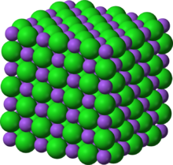Wir wollen uns nun mit der Frage befassen, was mit den Energieniveaus geschieht, *wenn viele Atome zusammen sind,* wie dies in Feststoffen der Fall ist. Viele Feststoffe bestehen aus einer großen Zahl von Atomen, die in einem strukturierten Gitter angeordnet sind und so einen Kristall bilden. Welcher Kristall ist zum Beispiel hier abgebildet?   
(Hinweis: Die blauen und grünen Atome stellen Na und Cl dar.)  
…………………………………………………………………

*Quelle: Public Domain Wikipedia*

Betrachten wir zunächst einen einfacheren Fall, bei dem sich nur 5 Atome in unmittelbarer Nähe zueinander befinden. Jedes der Atome besitzt seine eigenen Energieniveaus. Die Energieniveaus der einzelnen Elektronen *überschneiden sich mit denjenigen von Elektronen, die zu benachbarten Atomen gehören*. Die Elektronen bilden eine neue gemeinsame Elektronenhülle. Laut dem paulischen Ausschlussprinzip *gestattet die Natur* *nicht*, dass sich Elektronen in einem Kristall *in genau demselben Zustand befinden*. Die Folge davon ist, dass sich die *Energieniveaus von Atomen in einem Kristall* ***verschieben***. Manche ein wenig nach oben und manche nach unten.

Aufgrund dieser Verschiebung steigen einige Energieniveaus an und andere sinken ab. Nach dem paulischen Prinzip werden zuerst die niedrigsten Zustände aufgefüllt, die möglich sind. Diese **energiearmen Zustände** der Valenzelektronen sind miteinander verbunden und binden so die Atome im Feststoff. So entsteht die **chemische Bindung**[2]. Aus diesem Grund kann ein Feststoff überhaupt existieren!

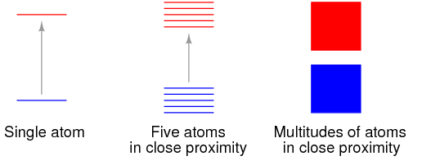Bei einer sehr großen Anzahl von Atomen bilden die verschobenen Energieniveaus darüber hinaus eine *dicht gepackte Gruppe von möglichen energetischen Zuständen* (das rote und blaue Band in der Abbildung rechts). Die Energieniveaus der einzelnen Atome können dann nicht mehr unterschieden werden: Sie stellen ein **Energieband** dar..

Quelle der Abbildung: www.allaboutcircuits.com

Heißt dies nun, dass die Elektronen im Kristall andere Energiezustände als die Atome annehmen dürfen? Wie geht das?

…………………………………………………………………………………………………………………………

Außerdem kommt es im Kristall zu Wiederholungen, zu einer fortlaufenden Anordnung der Atome: ein Kristall ist *periodisch*. Die Elektronen sind Teil eines periodischen Potenzials der Gitteratome . Dies wirkt sich so auf die Energieniveaus aus, dass sich einige gegenseitig aufheben. Als Folge davon kann eine **Bandlücke** entstehen. Das bedeutet, dass die *Energieniveaus in Bändern zusammengefasst werden* und *durch* ***Energiebandlücken*** mehr oder weniger voneinander getrennt sind..

Es entstehen so Bereiche mit Energie (roter und blauer Bereich in der Abbildung) und dazwischen eine Lücke ohne Energien. Die Bandlücke ist für das elektrische Verhalten von Feststoffen von entscheidender Bedeutung.

In der zweiten Hälfte des 20. Jahrhunderts fand man heraus, dass über die Manipulation dieser Bandlücken nicht-mechanische elektrische Schalter und „Ventile“ hergestellt werden können. Im Folgenden werden wir ausführen, wie dies im technologischen Bereich genutzt werden kann.

## Leiter, Isolatoren und Halbleiter

Angesichts dieser Bandlücke können wir auch verstehen, warum einige Materialien Elektrizität leiten und andere nicht.

Es ist offensichtlich, dass Energie benötigt wird, damit ein Elektron vom niedrigeren **Valenzband** zum Band darüber, dem sogenannten **Leitungsband**, gelangen kann. In diesem Band mit höherer Energie sind die Elektronen *nicht mehr an ein Atom gebunden*, sondern mehr oder weniger über das Kristall *verteilt*. Sie können sich im Gitter bewegen und bewirken elektrische **Leitfähigkeit**..

Auf welche Weise können Elektronen Energie erhalten und in einen höheren energetischen Zustand versetzt werden?  
…………………………………………………………………………………………………………………………

Wenn diese Zustandsänderung (einfach durch Richten einer Lichtquelle auf das Material) aufgrund einer Energieaufnahme *in Form von Licht erfolgt*, bezeichnet man den Vorgang als **inneren photoelektrischen Effekt**. Dieser Effekt wird in **Fotodioden** und in **Sonnenkollektoren** genutzt..

Welche Menge an Lichtenergie ist nötig, um ein Elektron aus dem Valenzband in das Leitungsband zu versetzen?  
…………………………………………………………………………………………………………………………

Das Licht muss ausreichend Energie abgeben, damit das Elektron die *messbare* Energielücke überwinden kann. Je kleiner die Bandlücke ist, desto einfacher ist es für die Elektronen, in das Leitungsband zu gelangen.

Wie Sie wissen, leiten manche Materialien den elektrischen Strom besser als andere. Welche Materialien sind gute elektrische Leiter?

……………………………………………………………………………………………………………………

Welche Materialien sind schlechte elektrische Leiter?

……………………………………………………………………………………………………………………

**Lässt sich die elektrische Leitfähigkeit von Materialien mit dem Quantenmodell der Bandlücke erklären?**

Der Unterschied zwischen einem Leiter und einem Isolator ist exakt auf die *Größe* der Bandlücke zurückzuführen. Glauben Sie, dass Isolatoren oder Leiter eine größere Bandlücke aufweisen? ……………………………………………………………………………………………………………………

**Metalle** besitzen überhaupt keine Bandlücke, wodurch Elektronen einfach aus dem Valenzband in das Leitungsband gelangen können. Deshalb können sich Elektronen in Metallen leicht bewegen. **Isolatoren** weisen andererseits eine **große** Bandlücke auf, was den elektrischen Stromfluss erschwert.

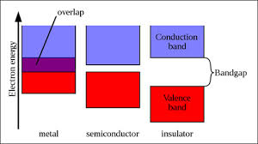Ein **Halbleiter** besteht aus einem Material mit einer **kleinen** Bandlücke. Werden sehr kleine Energiemengen an die darin befindlichen Elektronen abgegeben, verhält er sich wie ein Isolator. Wenn größere Energiemengen hinzugefügt werden, beginnen Halbleiter damit, Elektrizität zu leiten. Daher der Name.

(Quelle: solarcellcentral.com)

Im Periodensystem finden Sie Halbleiter in Gruppe 14. Welche Elemente sind Halbleiter?

…………………………………………………………………………………………………………………………

Früher wurde die Gruppe mit einer IV gekennzeichnet. Was bedeutet IV im Hinblick auf Valenzelektronen?

…………………………………………………………………………………………………………………………

In einem reinen Halbleiter, der aus Elementen der Gruppe 14 besteht, ist jedes Atom im Kristall ……… mal an das nächste gebunden.

## Überbrückung der Bandlücke: Dotieren

Die **Bandlücke** von reinen Halbleitern ist **zu groß**, als dass Strom durch den Kristall fließen könnte: Es sind zu wenige Elektronen zum Überbrücken der Bandlücke vorhanden. Unter normalen Umständen gibt bei reinen Halbleitern nur ein Atom von ungefähr einer Milliarde Elektronen ab, die zur elektrischen Leitfähigkeit beitragen. In einem Metall gibt fast jedes Atom leitfähige Elektronen ab. Können wir etwas dazwischen herstellen?

### n-Dotierung

Können wir die Bandlücke verkleinern? Können wir Elektronen mit bestimmten Energieniveaus direkt in die Bandlücke einfügen? Wir meinen so, wie in der nebenstehenden Abbildung.

Das ist tatsächlich möglich, indem man das Kristall mit bestimmten „Fremdelementen“ dotiert, die **ein zusätzliches Elektron** (im Vergleich zu Gruppe IV) enthalten. Wie Sie wissen, besitzen Elektronen ohne chemische Bindung einen höheren energetischen Zustand als gebundene Elektronen. Deshalb ist das neue, durch die Dotierung herbeigeführte Energieniveau in der Abbildung so weit oben dargestellt – höher als das Valenzband und ein wenig unterhalb des vorhandenen Leitungsbandes.

In welcher Gruppe befinden sich Elemente mit einem zusätzlichen Valenzelektron?

…………………………………………………………………………………………………………………………

Welche Elemente eignen sich prinzipiell für diesen Dotierungsvorgang?

…………………………………………………………………………………………………………………………

In der Regel wird ein Atom von einer Million im Kristall ersetzt. Das neue Atom ist oftmals P (Phosphor). P weist ……… Elektronen in seiner äußeren Hülle auf. …… dieser Elektronen gehen eine Bindung mit den benachbarten Atomen (Si oder Ge) ein. Für das fünfte gibt es jedoch kein anderes Elektron, mit dem es eine Bindung eingehen könnte. Über das Einfügen dieser nicht gebundenen Elektronen haben wir das Leitungsband abgesenkt. Die Elektronen können diesen neuen Energiezustand nutzen, um ihre Bindung zu lösen, sich im Halbleiter zu bewegen und einen elektrischen Stromfluss zu bewirken.

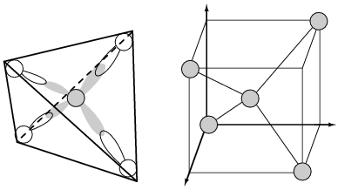Ein solcher Halbleiter, der mit Elementen der Gruppe V (zusätzliches Elektron) dotiert ist, wird als **n-Halbleiter** bezeichnet, weil negativ geladene Elektronen zur Leitfähigkeit im Material beitragen.

In leistungsstarken elektronischen Anwendungen wird Silizium in kristalliner Form verwendet. Die kristalline Form von Si ähnelt der eines Diamanten, in dem jedes Siliziumatom an die vier nächstgelegenen Atome gebunden ist und ein Tetraeder bildet.

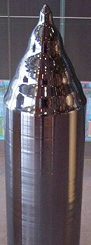*Die tetraedrische Bindung von Si-Atomen macht 1/4 der kubischen Elementarzelle aus – Quelle: www.allaboutcircuits.com.*

*Kristallines Silizium, aus dem Scheiben (Wafer) geschnitten werden können (Quelle: Public Domain Wikipedia)*

*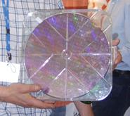Chip-Entwickler wie Intel fertigen ihre hochintegrierten (VLSI-) Mikroprozessoren auf einer monokristallinen Siliziumscheibe. (Quelle: Public Domain Wikipedia)*

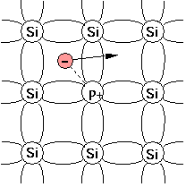*Obwohl die Kristallstruktur von Silizium tetraedrisch ist, wird das dotierte Kristall gelegentlich einfach in einer Ebene dargestellt.   
(Quelle der Abbildung: Public Domain Wikipedia)*

### p-Dotierung

Können wir die Bandlücke verkleinern, indem wir einen energetischen Zustand am unteren Ende der Lücke hinzufügen, wie nebenstehend abgebildet?

Wir wollen uns nun mit dem Gegenteil auseinandersetzen: Suchen Sie nun anstelle von einem überschüssigen Elektron nach Elementen, die **ein Elektron zu wenig** haben (im Vergleich zu Gruppe IV). In welcher Gruppe befinden sich Elemente mit einem Valenzelektron zu wenig?

…………………………………………………………………………………………………………………………

Welche Elemente eignen sich prinzipiell für diesen Dotierungsvorgang?

…………………………………………………………………………………………………………………………

Diese chemischen Elemente weisen nur …… Elektronen in der äußeren Hülle auf. …… dieser Elektronen gehen eine Bindung mit den benachbarten Atomen (Si oder Ge) ein.

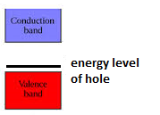Die Dotierung mit Atomen der Gruppe III bewirkt, dass bestimmte Stellen *ohne Bindung* sind. Wie Sie wissen, besitzen bindende Orbitale eine geringere Energie als antibindende Orbitale. Die fehlende Bindung führt zu einem (unbesetzten) Energieniveau mit etwas höherer Energie unmittelbar oberhalb des Valenzbandes. Da andere Valenzelektronen nur eine geringe Energiemenge benötigen, um in diesen nicht besetzten Energiezustand vorzustoßen (als Elektronenloch, Defektelektron oder Elektronenfehlstelle bezeichnet), bewegen sich Elektronen von anderen Orten im Valenzband in dieses „Loch“. Dabei hinterlassen sie jedoch ein weiteres Loch (fehlende Bindung) an anderer Stelle im Kristall. Dadurch entsteht ein neues, „leicht erreichbares“ Energieniveau in der Nähe des Valenzbandes, in das wiederum andere Valenzelektronen vordringen können. Die Folge ist ein Stromfluss!

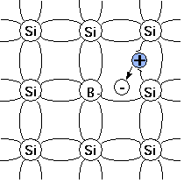Für diese sogenannte **p-Dotierung** kann beispielsweise Bor verwendet werden. (Das „p“ bedeutet „positiv“, weil die positiven Elektronenlöcher die Leitungsfähigkeit bewirken.) Sie können das nicht belegte Energieniveau, das Elektronenloch, als positiv geladenes Teilchen betrachten. Der Strom in p-Halbleitern fließt somit infolge der sich bewegenden Elektronenlöcher.

Vergessen Sie jedoch nicht, dass physikalisch weiterhin Elektronen von benachbarten Atomen die Löcher auffüllen und ihrerseits wiederum neue, zu besetzende Löcher hinterlassen.

In welcher der Abbildungen ist ein p-Halbleiter dargestellt? Welches ist der n-Halbleiter?

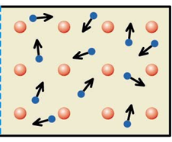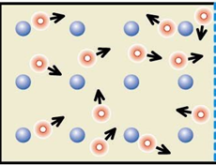

## Diode

Da es möglich ist, einen Stromfluss in Halbleitermaterial zu bewirken, steht uns ein neues Ziel vor Augen: Geräte, die den Strom *steuern* können!

Einer der einfachsten Vorgänge, die wir durchführen können, ist der Bau einer Vorrichtung über die Verklebung eines p- und eines n-dotierten Halbleiters (dies wird als **pn-Übergang** bezeichnet). Auf diese Weise stellen wir eine Diode her, eine Art **elektronisches Ventil** *, bei dem der Strom nur in einer Richtung fließen kann*. Diese ermöglicht es zum Beispiel, einen Teil des Stromkreises unter hoher Spannung (logisch) zu halten, ohne den Strom am Rückfluss zu hindern. Der Beginn der Elektronik! Das wollen wir jetzt genauer untersuchen!

Wenn wir ein p-dotiertes mit einem n-dotierten Halbleitermaterial zusammenfügen, in welchem Teil befinden sich dann mehr freie Elektronen?

…………………………………………………………………………………………………………………………

In welchem Teil sind mehr Elektronenlöcher?

…………………………………………………………………………………………………………………………

Was geschieht an der Grenze zwischen den beiden Halbleitern?

…………………………………………………………………………………………………………………………



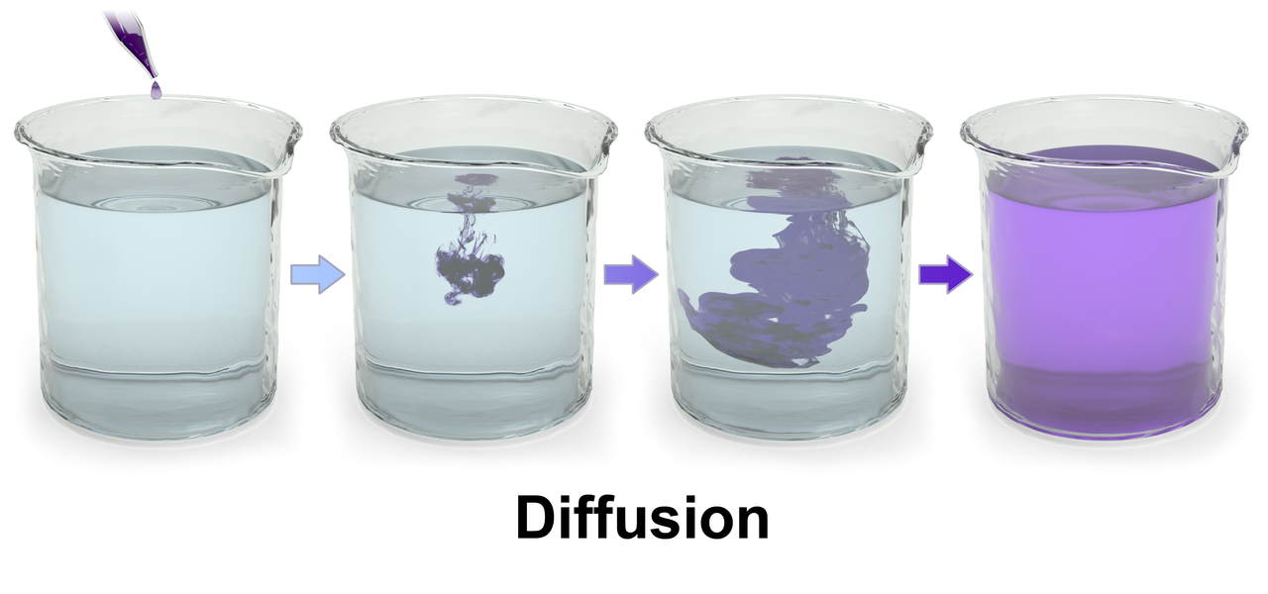  
Was in der Mitte geschieht, ähnelt etwa dem Vorgang, wenn Sie einen kleinen Tropfen Tinte in ein Glas Wasser gießen. Was passiert mit dem Tropfen, auch wenn Sie nicht rühren? ………………………………………………

*Quelle der Abbildung: Public Domain Wikipedia*

Die spontane Ausbreitung des Tropfens im Wasser wird als Diffusion bezeichnet. Eine Diffusion, nur mit Ladungen anstelle von Tintentropfen, tritt auch an der Grenze zwischen den beiden Halbleitern ein. Freie Elektronen aus dem n-Teil bewegen sich in den p-Teil, um die Löcher aufzufüllen.

Dies führt dazu, dass sich in der Mitte keine freien Ladungsträger mehr befinden. Sie wird deshalb als **Verarmungszone** bezeichnet.

Wenn sich Elektronen bewegt haben, wurden auch elektrische Ladungen bewegt.

Wenn Elektronen in die p-Zone fließen, wird diese Zone (positiv/negativ) aufgeladen.

Wenn Elektronen aus der n-Zone fließen, wird diese Zone (positiv/negativ) aufgeladen.

Die verschobenen Ladungen führen zu einem elektrischen Feld, das die Diffusion verringert (siehe Grenze auf Abbildung zum pn-Übergang). Dies erschwert das Fließen neuer Elektronen. Können Sie erklären, warum?

…………………………………………………………………………………………………………………………

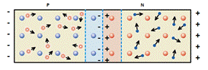Angenommen, wir verbinden den *Minuspol einer Batterie mit dem p-Teil* des Halbleiters und den Pluspol mit dem n-Teil.

Erwarten Sie, dass ein Strom durch die Verarmungszone fließt? Warum?

…………………………………………………………………………………………………………………………

Tatsächlich wird der Minuspol der Batterie mit der negativen Seite der Verarmungszone und der Pluspol mit der positiven Seite verbunden, und gleiche Ladungen stoßen sich ab. Das heißt, dass keine Ladung von der Batterie die Grenze überschreiten kann und kein Strom fließt. Wir nennen diese Situation "p-n Übergang in Sperrvorspannung".

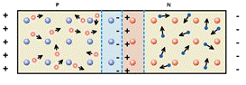Wenn die Batterie dagegen anders herum angeschlossen wird, geschieht das, was in der folgenden Abbildung dargestellt ist.

Wird jetzt Strom fließen? Begründen Sie Ihre Antwort.  
…………………………………………………………

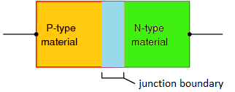Tatsächlich wird der Pluspol der Batterie die Elektronen anziehen, die zur p-Seite des Grenzbereichs vorgedrungen sind. Der Minuspol der Batterie wird die positiv geladenen Defektelektronen auf der n-Seite der Grenze anziehen, d. h., die Elektronen fließen in die entgegengesetzte Richtung. Die Migration, die ursprünglich durch die Ladungen an der Grenze gestoppt wurde, kann nun wieder beginnen, und ein Strom fließt durch die Diode. . Wir nennen diese Situation "p-n Übergang in Durchlassspannung".

*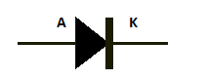Diodensymbol, das in Schaltplänen verwendet wird*



Eine Diode mit einem Streifen, der die negative Kathode kennzeichnet. So weiß man, wie sie in einen Schaltkreis einzufügen ist. *(Quelle: Public Domain Wikipedia)*

Für Dioden gibt es einfache Einsatzzwecke: Sie werden zum Beispiel in fast jedem Gerät verwendet, das mit Batterien betrieben wird. Die Dioden verhindern einen Stromfluss, wenn die Batterien mit falscher Polung eingelegt werden.

Auch Gleichrichter zur Umwandlung von Wechselstrom in Gleichstrom nutzen Dioden. Wie oben erwähnt, finden sich die anspruchsvollsten Anwendungen jedoch in elektronischen Schaltkreisen, wo sie den Strom am Rückfluss hindern.

Dioden in Sperrvorspannung werden ebenfalls bei der Herstellung von Strahlendetektoren gebraucht: Diese Geräte werden auch in der Grundlagenforschung der Physik für Radioaktivitätsmessungen in der Nähe von Kernkraftwerken oder in Spitälern verwendet.

## Transistor

Es scheint ein weiter Weg zwischen den De-Broglie-Wahrscheinlichkeitswellen und modernen Computern und elektronischen Geräten zu liegen. Aber genau dies geschieht gelegentlich in der Physik: Durch den Versuch, die Welt zu verstehen, eröffnen sich neue Perspektiven und Möglichkeiten, an die zuvor niemand gedacht hatte.

Wir wissen also jetzt, wie man ein Gerät herstellt, das einen Stromfluss nur in einer Richtung zulässt – die Diode. Was geschieht, wenn wir zwei dieser Dioden zusammenfügen? Wir wollen nun einen p-Halbleiter zwischen zwei n-Halbleitern einfügen.

Ein solches Gerät wird als Transistor bezeichnet und seine Bedeutung für praktisch alle elektrischen Geräte kann gar nicht hoch genug eingeschätzt werden. (Man kann auch einen n-Halbleiter zwischen zwei p-Halbleiter einfügen.)

In jedem Fall erhalten Sie zwei pn-Übergänge anstelle von einem wie bei der Diode. Wir haben sozusagen 2 Dioden in entgegengesetzter Richtung zueinander platziert. Dies scheint auf den ersten Blick keinen großen Nutzen zu haben, da kein Strom in irgendeiner Richtung fließen kann, weil jede der Dioden eine Fließrichtung blockiert.

In der Mitte befindet sich p-dotiertes Material, das von den Elektronen negativ aufgeladen wurde, die dort aus den äußeren n-Halbleitern eindrangen. Elektronen, die versuchen von der Source (links) zur Drain zu gelangen, werden von diesen negativen Ladungen an den pn-Übergängen blockiert. Es fließt kein Strom durch den Transistor. Er befindet sich im Aus- oder Sperrzustand.

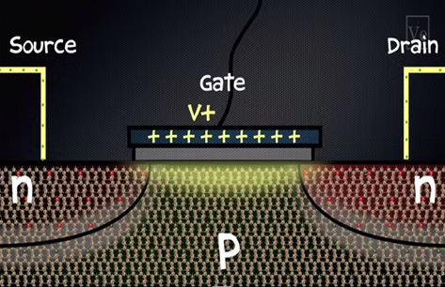

Allerdings sind beide äußeren Halbleiter mit einem Leiter verbunden (in der Abbildung sind sie n-dotiert). Die linke Seite wird als Source (Quelle), die rechte als Drain (Senke) und das p-Material in der Mitte als Basis oder Gate (Tor) bezeichnet.

Das Ziel besteht jetzt darin, Strom von der Source (links) zur Drain fließen zu lassen.

Quelle Veritasium Science Blog: Wie funktioniert ein Transistor?

Aber was geschieht, wenn Sie eine Spannung an den Halbleiter in der Mitte (in der Abbildung p-dotiert) anlegen?

Wenn eine positive Spannung am Gate angelegt wird, wird die Wirkung der negativen Ladung an den pn-Übergängen aufgehoben und der Strom kann von der Source zur Drain fließen. Der Transistor befindet sich im Ein- oder Durchlasszustand.

Wenn Sie die Spannung wegnehmen, schaltet der Transistor wieder in den Aus-Zustand. Sie haben somit einen Schalter ohne bewegliche Teile hergestellt! Transistoren lassen sich leichter als mechanische Schalter in großen Mengen produzieren. Außerdem können sie in sehr kleiner Mikrogröße hergestellt werden.

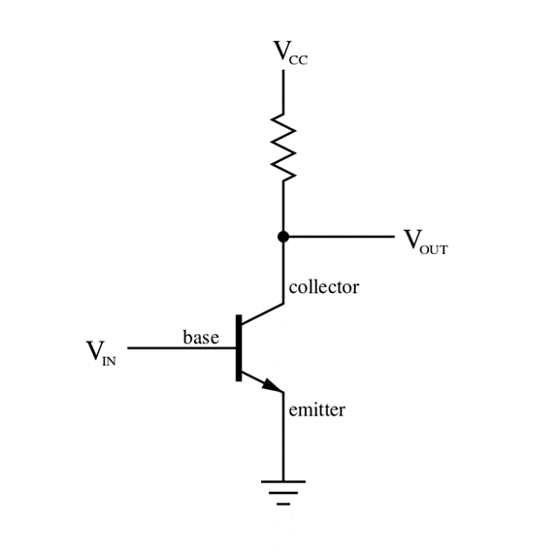Es ist bemerkenswert, dass wir nur durch die Nutzung der Eigenschaften von Kristallen in der Lage sind, einen Schalter herzustellen, der durch das Anlegen bzw. Nichtanlegen von Spannung an das Gate ein- und ausgeschaltet werden kann. Da alle Vorgänge rein elektrisch ablaufen (es gibt keine beweglichen mechanischen Teile), können Transistoren mit solch hoher Geschwindigkeit ein- und ausgeschaltet werden, dass sich viele Prozesse in sehr kurzer Zeit durchführen lassen. Außerdem wird weniger Energie benötigt als bei mechanischen Schaltern oder Relais.

Transistoren haben 2 Hauptfunktionen: Sie arbeiten als Schalter, oder sie können als Verstärker in einen Schaltkreis eingefügt werden. Nebenstehend sehen Sie einen einfachen Stromkreis mit einem Transistor.

## Anwendung: LED

In einer Leuchtdiode (Light Emitting Diode, LED) verlieren die Elektronen aus dem höheren Leitungsband Energie in Form von Licht. Sie fallen sozusagen durch die Energielücke und emittieren dabei Licht.

Geht dieser Energieverlust in genau messbaren Mengen vor sich, oder können die Elektronen beliebig viel Energie verlieren?

…………………………………………………………………………………………………………………………

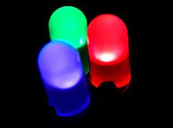Aus dem Quantenlückenmodell in Feststoffen ergibt sich zusammen mit der Plank-Einstein-Beziehung, dass die Energielücke für blaues Licht (GRÖSSER/KLEINER/GLEICH GROSS) als/wie für rotes Licht ist. Können Sie erklären, warum?

…………………………………………………………………………………………………………………………

Benötigt eine blaue LED zum Leuchten mehr Spannung als eine rote? (Ja/Nein) Warum? ………………………………………………………………

Experiment: Sie benötigen eine Leuchtdiode und eine regelbare Spannungsquelle. Messen Sie mit einem Multimeter, bei welcher Spannung die LED zu leuchten beginnt. (Achten Sie darauf, dass ein Gleichstrom in der richtigen Richtung durch die LED fließt).

|  |  |
| --- | --- |
| Farbe der LED | U  (V) |
| Rot |  |
| Gelb |  |
| Grün |  |
| Blau |  |

Wird die Prognose der Quantentheorie und des Bandlückenmodells bestätigt oder nicht? (Ja/Nein)

## Anwendung: Solarzelle

Sie wissen, dass Sonnenkollektoren Elektrizität erzeugen können.

Können Sie sich – aufgrund der Schlussfolgerungen aus dem Bandlückenmodell – vorstellen, was im Feststoffmaterial einer Solarzelle geschieht, sodass Elektrizität entsteht?

…………………………………………………………………………………………………………………………

Ein Sonnenkollektor funktioniert auf der Grundlage des inneren photoelektrischen Effekts.

Gibt es einen Zusammenhang zwischen der Größe der Bandlücke und der Farbe das Lichts, mit dem der Kollektor betrieben wird? Begründen Sie Ihre Antwort.

…………………………………………………………………………………………………………………………

Die Halbleiter in Solarzellen bestehen aus Silizium oder Germanium. Derzeit wird vermehrt an Sonnenkollektoren geforscht, die aus organischen Halbleitern auf Kohlenstoffbasis bestehen. Diese hätten vielversprechende Eigenschaften wie z. B. Faltbarkeit. Damit wären sie auf vielen Oberflächen wie Dächern, Zelten, Booten, Autos usw. leichter einsetzbar. Allerdings sind sie in puncto Effizienz und Stabilität den anorganischen Kollektoren zurzeit noch (weit) unterlegen.

Organische Solarzellen erinnern an natürliche Prozesse wie die Photosynthese von Pflanzen, bei denen Lichtenergie ebenfalls auf molekularer Ebene aufgenommen wird.

*Quelle: plasticphotovoltaics.org*

## Anwendungen: Ausblick

In der aktuellen Forschung wird versucht, Transistoren in Nano- und Subnano-Größe herzustellen. Damit bewegt man sich in atomaren Größenordnungen und neue physikalische Grenzen werden ersichtlich wie Leckströme aufgrund des Tunneleffekts oder zu langsame Signalverarbeitung wegen der eingeschränkten Geschwindigkeit des Lichts. Wenn keine anderen Erkenntnisse gewonnen oder andere Methoden gefunden werden, könnten diese Grenzen den Fortschritt verlangsamen, an den wir uns in den letzten 50 Jahren gewöhnt haben.

Auf den 22-nm-Prozessoren von Intel (der sogenannten Xeon Phi Produktreihe) befinden sich heute fast 5 Milliarden Transistoren. Die Strukturen auf einem Chip sind mittlerweile wesentlich kleiner als menschliche Zellen, Bakterien oder Viren. Durchbrüche sind insbesondere bei Biosensoren vorstellbar für neue Anwendungen in den Bereichen Medizin und Biowissenschaften. Damit ließen sich komplette Laborgeräte durch kleine, relativ kostengünstige, schnelle und präzise „Labors auf Chips“ für den mobilen Gebrauch ersetzen. Auf diese Weise könnten Krankheiten wie Krebs frühzeitig erkannt und gegebenenfalls fortlaufend überwacht werden. Manche Messungen, die jetzt noch in einer Arztpraxis oder im Krankenhaus durchgeführt werden, könnten dann zu Hause oder unterwegs erfolgen.

Es erscheint plausibel, dass zukünftige Halbleiteranwendungen dabei helfen könnten, aktuelle Herausforderungen wie Gesundheitsprobleme, die Klimaveränderung und die Versorgung mit nachhaltigen Energien zu bewältigen.

## Konzepte in der Lernstation VII

**Klassische Konzepte**

**keine**

**Quanten Konzepte**

Jedes Energieniveau hat eine bestimmte Anzahl von 'Zustände', die die Elektronen einnehmen können. Wenn alle Plätze besetzt sind, muss ein Elektron in den nächst **höheren** Energiezustand eintreten. Das Verbot für Elektronen, sich im selben Zustand aufzuhalten, ist **als paulisches Ausschlussprinzip** bekannt.

Die Konfiguration aus zulässigen Energieniveaus bestimmt die **chemischen Eigenschaften** eines jeden Elements im Periodensystem.

In einem Kristall **überschneiden** sich die Energieniveaus der einzelnen Elektronen, die zu benachbarten Atomen gehören und sie bilden eine neue gemeinsame Elektronenhülle. Laut dem **paulischen Ausschlussprinzip** ist es nicht gestattet, dass sich Elektronen in genau demselben Zustand befinden. Die Folge davon ist, dass sich die Energieniveaus von Atomen in einem Kristall **verschieben**. Diese verschobenen Energieniveaus bilden darüber hinaus eine dicht gepackte Gruppe von möglichen energetischen Zuständen und die Energieniveaus der einzelnen Atome können dann nicht mehr unterschieden werden: Sie stellen ein **Energieband** dar.

Energiebänder in einem Kristall sind durch **Energiebandlücken** voneinander getrennt.

1. Tatsächlich unterliegen alle materieähnlichen Teilchen wie Elektronen, Neutronen, Protonen und dgl. dem paulischen Ausschlussprinzip. Diese Teilchen werden als Fermionen bezeichnet. Photonen können sich andererseits im gleichen Zustand befinden. Solche Teilchen, die nicht dem paulischen Ausschlussprinzip unterliegen, werden als Bosonen bezeichnet.
2. Anhand der Quantenphysik lässt sich die Existenz aller chemischen Bindungen erklären.